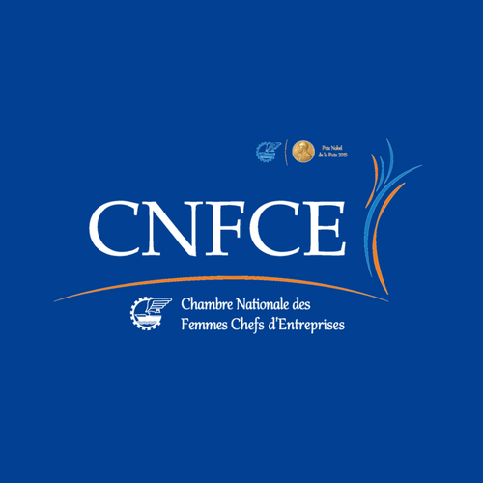

Najoua Kooli Hentati
Membre BE

CONSULTANTE en Transformation Digitale, Stratégie, Management de l’Innovation, Communication et Marketing Digital. J'ai acquis cette expertise auprès de grands groupes internationaux, les accompagnants dans leur transformation digitale.
FORMATRICE, ayant été chargée de cours universitaire à l’IHEC Tunis et HEC Montréal, formatrice en entreprise, et auprès d’organismes internationaux tel que la BERD, spécialisée en stratégie digitale, marketing web, entrepreneuriat, créativité et innovation.
CONFERENCIERE, sur les tendances innovantes dans le digital, dans des événements internationaux à Montréal et en France (le Point Afrique à Paris, Webcom et Intracom à Montréal, Deloitte TMT à Montréal , ... )
COACH, ayant été été coach dans le cadre de compétitions de startups nationales et internationales (Seedstars, Imagine Cup de Microsoft, Hackathon de IBM, Membre du jury du challenge Nasa Apps de l’école Polytechnique, etc.)

Diplômée d’un Master en Sciences Marketing de HEC Montréal, de l’IHEC Tunis et lauréate du trophée « femme arabe de carrière » du Québec. »

